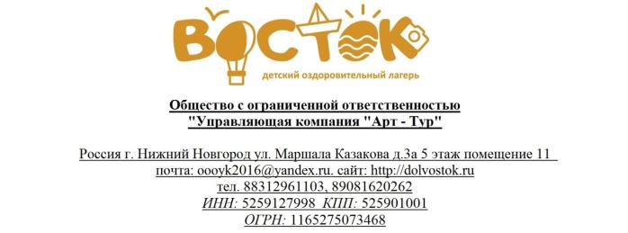
Специальное предложение для муниципальных районов Нижегородской области
Мы предлагаем Вам воспользоваться нашими услугами и приглашаем спортивные секции и организованные группы детей для организации сборов на базе Детского оздоровительного лагеря «Восток» на лето 2017 года.
Местонахождение: Нижегородская обл., Семеновский городской округ, д. Песочное ДОЛ «Восток».
Профильная «Спортивная» IV смена: 9 августа – 29 августа 2017 года (представляет собой заезд спортивных и организованных групп различных направлений). Специально для Вас стоимость путевок на IV смену 19 500 рублей.
Условия проживания:
- Благоустроенные кирпичные корпуса, для размещения детей. Комнаты для проживания 2 – 5 спальных места. Внутри корпусов расположены санузлы и душевые комнаты;
- Оборудованный медицинский пункт с круглосуточно обслуживающим персоналом;
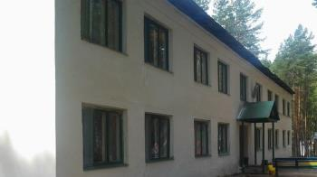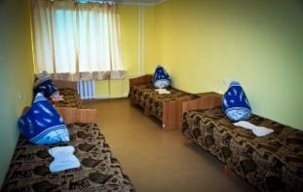
Продолжительность 4 смены – 21 день, с наполняемостью 300 человек. Специально для Вас усиленное 5 – и разовое питание.
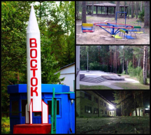
Также у нас созданы все условия для тренировок спортсменов различных видов спорта. Каждый ребенок имеет возможность совершенствоваться в своём виде спорта на площадках:
- футбольное поле с естественным покрытием 25x75;
- две волейбольные площадки с естественным и песочным покрытием;
- баскетбольная площадка с универсальным спортивным покрытием;
- площадка с деревянным покрытием размером 24 х 10;
- площадка с бетонным покрытием размером 25 х 10;

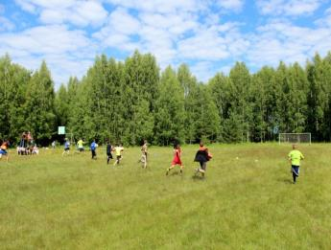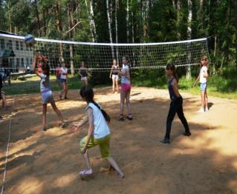
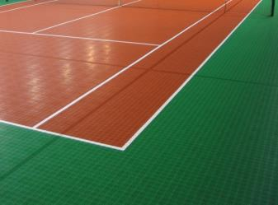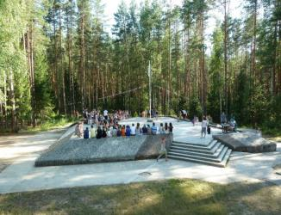
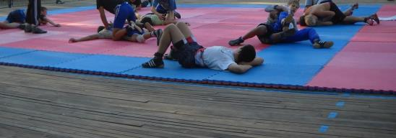
- мини спортзал 85 кв.м. (покрытие на полу – линолеум);
- уличная беседка размером 70 кв.м. деревянное покрытие;
- уличный бассейн.
А также оборудованные для обучения холлы по 60 кв.м. на каждом этаже в каждом корпусе (всего 6).
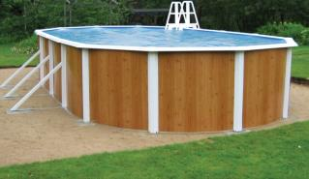
Кроме того детей ожидают праздничные церемонии открытия и закрытия смен, конкурсные и игровые мероприятия, дискотеки и просмотр кинофильмов.
ДОЛ "Восток" состоит в реестре загородных лагерей Нижегородской области и проходит по программе возмещения части расходов по приобретению путевки в ДОЛ.
Внимание! Возможно отдельное посещение спортивными секциями бассейна – 25 метров, спортивного зала, ледовой арены, за дополнительную плату.
Для получения более подробной информации обращайтесь:
www.dolvostok.ru
https://vk.com/club_upiligrim
офис: г. Нижний Новгород, ул. Маршала Казакова, д. 3 А, 5 этаж, офис 11
или звоните: 8 (831)296 11 03, 89081620262

